  - Turbo TEMI 360X

Manejo de medicamentos antes de cirurgias ortopédicas
  - Proposta de protocolo para adultos em cirurgia eletiva
Versão 1.0 • Consulta às fontes em 11 de setembro de 2026
A decisão que vem primeiro
Identifique cirurgia, anestesia, dose, indicação e função renal. Depois defina a pausa. Betabloqueador crônico geralmente se mantém; anticoagulante exige conferir última dose e retomada.

Escolha sua rota de leitura
Tempo disponível | Rota sugerida
2 minutos | Leia os três quadros visuais e os alertas. Para um caso real, abra a seção detalhada correspondente.
10 minutos | Confira antitrombóticos, neuroeixo, retomada e a classe do medicamento.
25 minutos | Leia o protocolo completo e resolva os casos de revisão.
Aplicação clínica | Preencha o plano individual e valide com a equipe antes de orientar o paciente.

Navegação direta
Quadros visuais
Escopo e conciliação
Antitrombóticos cirúrgicos
Raqui e peridural
Retomada e urgência
Cardiovasculares e diabetes
GLP 1 e outras classes
Reumatológicos e calendário
Casos para revisão TEMI
Plano individual
Referências

Cinco lembretes de segurança
1 Beta crônico geralmente continua.
2 Enoxaparina profilática e terapêutica têm prazos diferentes.
3 Dois dias completos sem DOAC não equivalem sempre a 48 h.
4 Neuroeixo pode exigir intervalo maior que a cirurgia.
5 Pausa, retirada de cateter e retomada são três decisões distintas.
Material para profissionais e estudo, em revisão médica. Tabelas editáveis, imagens e referências estão incorporadas; não há necessidade de arquivos externos para ler o conteúdo.

Quadro visual de antitrombóticos
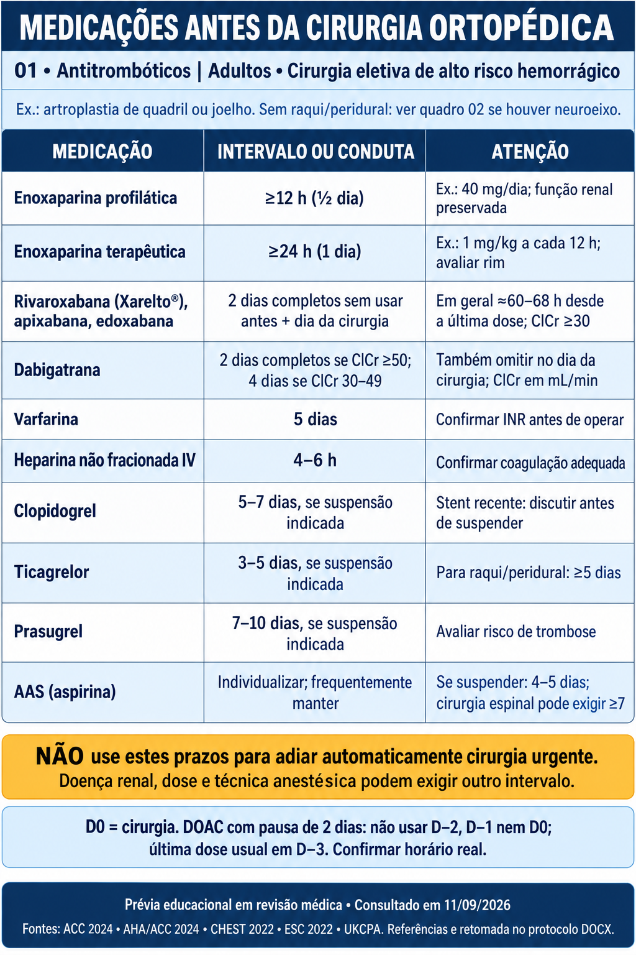
Compare dose, tempo e indicação. Os detalhes estão na seção Antitrombóticos antes de cirurgia eletiva.

Quadro visual de raqui e peridural
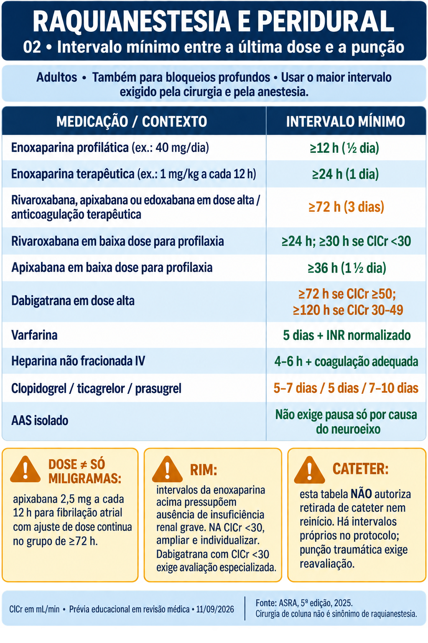
Leia também as regras de retirada do cateter e retomada. Um intervalo de punção não autoriza as outras etapas.

Quadro visual das demais medicações
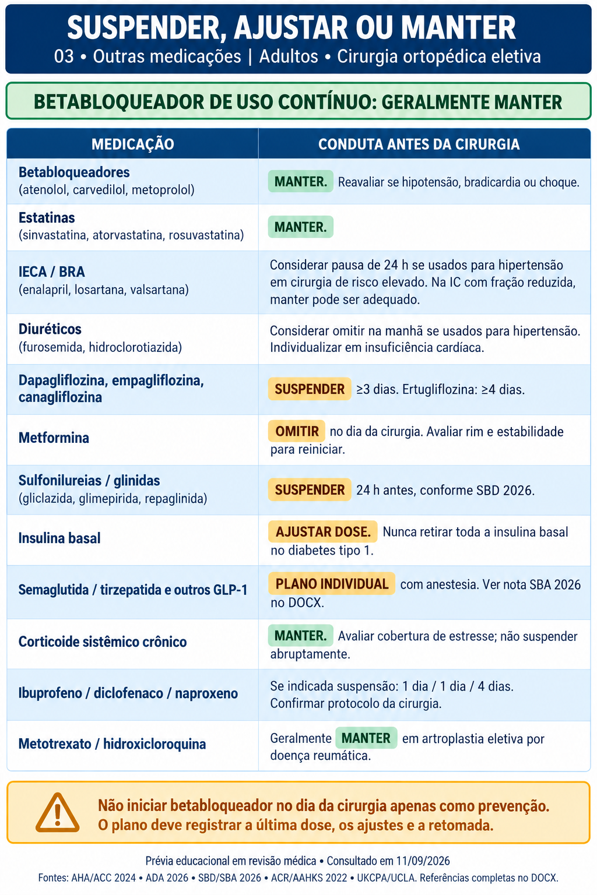
Verde indica manutenção usual; amarelo exige pausa ou ajuste. Toda conduta depende do contexto clínico.

Escopo e decisão antes de suspender
Este documento apoia a conciliação de medicamentos antes de artroplastias, cirurgias de coluna e outros procedimentos ortopédicos. A conduta depende do risco hemorrágico da operação, da técnica anestésica, da indicação do tratamento e da função renal. Betabloqueadores crônicos geralmente são mantidos; anticoagulantes exigem planejamento de interrupção e retomada.
Prévia educacional em revisão médica
Proposta para revisão por anestesiologia, ortopedia, clínica e farmácia. Não é um protocolo institucional aprovado nem uma prescrição individual. O paciente deve receber um plano nominal com data e hora, confirmado pela equipe responsável.

Definir o cenário
Cenário | Como usar este documento
Artroplastia total de quadril ou joelho | Usar o planejamento para alto risco hemorrágico; acrescentar as regras de neuroeixo quando aplicáveis.
Cirurgia de coluna ou em espaço fechado | Sangramento pode ter consequências graves. Exigir plano específico; a regra do AAS pode ser mais restritiva.
Artroscopia simples ou cirurgia superficial | O risco pode ser menor. Confirmar extensão e técnica; não impor automaticamente as pausas de artroplastia.
Fratura de quadril e outras urgências | Não aplicar mecanicamente o calendário eletivo. Avaliar tempo disponível, última dose, rim, hemostasia e alternativas anestésicas.

Conciliação em cinco passos
• Registrar nome genérico, dose, indicação, frequência e última administração de todos os medicamentos, incluindo associações, injetáveis e suplementos.
• Confirmar cirurgia, data, horário e anestesia prevista. Cirurgia de coluna e raquianestesia são situações diferentes.
• Avaliar função renal recente, hemograma e exames dirigidos. Para DOACs, usar a depuração de creatinina apropriada ao fármaco; INR normal não exclui seu efeito.
• Identificar stent coronário, tromboembolismo recente, prótese valvar mecânica, sangramento prévio e associação de antitrombóticos.
• Escolher o maior intervalo exigido pela cirurgia e pela anestesia. Documentar também retomada, tromboprofilaxia e responsável pelo plano.
Convenções: D0 = dia da cirurgia; ClCr = depuração de creatinina em mL/min; DOAC = anticoagulante oral direto; HNF = heparina não fracionada. Os intervalos em horas são contados desde a última dose até a punção ou incisão, conforme a tabela. Fontes de enquadramento: [1–6, 14].

Antitrombóticos antes de cirurgia eletiva
Referência para procedimentos com alto risco hemorrágico, como artroplastia de grande articulação. Esta tabela não libera neuroeixo. Doença renal avançada, lesão renal aguda ou associações exigem avaliação específica.
Medicamento | Pausa ou conduta | Condição essencial
Enoxaparina profilática  Ex.: 40 mg/dia | ≥12 h (½ dia) | Função renal preservada; confirmar dose e horário. [5]
Enoxaparina terapêutica  Ex.: 1 mg/kg a cada 12 h | ≥24 h (1 dia) | A dose final pode exigir ajuste pelo serviço; ampliar avaliação se disfunção renal. [5]
Rivaroxabana (Xarelto®), apixabana, edoxabana | Omitir D−2, D−1 e D0; geralmente ≈60–68 h | Referência para ClCr ≥30; última dose usual em D−3. Em doses reduzidas, individualizar. [1, 2]
Dabigatrana terapêutica | ClCr ≥50: omitir 2 dias completos; ClCr 30–49: 4 dias completos | Também omitir D0. ClCr <30: não aplicar este esquema. [1, 2]
Varfarina | Suspender 5 dias antes | Conferir INR antes da cirurgia; alvo cirúrgico definido localmente, frequentemente <1,5. [2]
HNF intravenosa | 4–6 h | Verificar coagulação adequada. Este intervalo não serve para toda dose subcutânea. [4]
Clopidogrel | 5–7 dias, quando indicada a suspensão | Decisão depende da indicação e de stent. [3]
Ticagrelor | 3–5 dias, quando indicada a suspensão | Neuroeixo exige ≥5 dias. [3, 4]
Prasugrel | 7–10 dias, quando indicada a suspensão | Evitar interrupção sem plano cardiológico em pacientes de risco. [3]
AAS | Individualizar; muitas vezes manter | Se suspender, 4–5 dias como referência; cirurgia espinal de alto risco pode exigir ≥7 dias. [3, 6]

Risco trombótico e stent
Stent recente impede uma ordem automática de suspensão. Após stent farmacológico por síndrome coronariana aguda, cirurgia eletiva que exige interromper antiagregante deve idealmente aguardar ≥12 meses; por doença coronária crônica, ≥6 meses. Interromper antiagregação nos primeiros 30 dias após stent pode ser danoso. Discutir cardiologia, cirurgia e anestesia; manter AAS quando possível. [3]
Ponte não é rotina
Não substituir DOAC automaticamente por enoxaparina. Ponte com heparina durante interrupção de varfarina também não é rotina; risco trombótico excepcional exige decisão especializada. Tromboprofilaxia pós-operatória e ponte terapêutica são intervenções diferentes. [1, 2]

Raquianestesia peridural e bloqueios profundos
Aplicar a ASRA 5ª edição ao intervalo entre última dose e punção. Estes mínimos não substituem o prazo exigido pela cirurgia. A classificação de dose considera a indicação e o esquema, não apenas os miligramas. [4]
Medicamento ou esquema | Mínimo antes da punção
Enoxaparina em baixa dose profilática | ≥12 h
Enoxaparina em alta dose terapêutica | ≥24 h
Rivaroxabana, apixabana ou edoxabana em alta dose | ≥72 h
Rivaroxabana em baixa dose profilática | ≥24 h; ≥30 h se ClCr <30
Apixabana em baixa dose profilática | ≥36 h
Dabigatrana em alta dose | ClCr ≥50: ≥72 h; ClCr 30–49: ≥120 h
Dabigatrana em baixa dose | ≥48 h; se ClCr <30, avaliação especializada
Varfarina | 5 dias + INR normalizado para o laboratório
HNF intravenosa | 4–6 h + coagulação avaliada e normalizada
Clopidogrel / ticagrelor / prasugrel | 5–7 dias / 5 dias / 7–10 dias
AAS ou AINE isolado | Sem pausa específica apenas pelo neuroeixo

Exceções que mudam a decisão
• Apixabana 2,5 mg a cada 12 h por ajuste de dose na fibrilação atrial permanece na categoria alta dose: ≥72 h. Não confundir com profilaxia de artroplastia.
• ClCr <30 pode prolongar o efeito da enoxaparina. A referência europeia citada pela ASRA amplia para 24 h em baixa dose e 48 h em alta dose; usar protocolo especializado, com avaliação laboratorial quando indicada.
• Dabigatrana com ClCr <30: ASRA sugere evitar neuroeixo ou bloqueio profundo, salvo se nível plasmático específico obtido e <30 ng/mL, sob avaliação especializada.
• HNF subcutânea varia conforme dose: 5.000 UI duas ou três vezes/dia costuma exigir 4–6 h; esquemas maiores exigem mais tempo. Confirmar o esquema na diretriz.
• Trombocitopenia, combinação de antitrombóticos, punção traumática e dose recente não prevista exigem reavaliação. Após heparina por mais de quatro dias, verificar plaquetas antes de punção ou retirada de cateter.
A retirada do cateter também é um procedimento de risco
O quadro de punção não autoriza retirar cateter ou reiniciar anticoagulante. Registrar horários próprios e examinar função neurológica. Nova fraqueza, alteração esfincteriana ou dor lombar intensa após neuroeixo exige avaliação urgente.

Retomada e situações urgentes
Retomar somente quando houver hemostasia, estabilidade clínica e compatibilidade com cateteres. O tempo decorrido isoladamente não é autorização. A profilaxia de tromboembolismo deve ser prescrita separadamente.
Situação | Referência para retomada
DOAC terapêutico | Em geral ≥24 h após baixo/moderado risco e 48–72 h após alto risco. Considerar profilaxia enquanto a dose plena é adiada. [1, 2]
Enoxaparina terapêutica | Em geral ≥24 h após baixo/moderado risco e 48–72 h após alto risco; observar neuroeixo e função renal. [2, 4]
Varfarina | Frequentemente 12–24 h após cirurgia, se hemostasia e via oral adequadas; monitorar INR. [2]
Antiagregante interrompido | Retomar assim que seguro, idealmente dentro de 48 h segundo avaliação conjunta, sobretudo em stent. Dose de ataque exige plano específico. [6]
DOAC após neuroeixo | Além do intervalo cirúrgico: primeira dose alta ≥24 h após punção/retirada do cateter; baixa dose ≥6 h. Não administrar com cateter neuraxial mantido sem protocolo específico. [4]
Enoxaparina profilática e neuroeixo | Primeira dose ≥12 h após punção. No esquema duas vezes/dia, primeira dose no dia seguinte e ≥12 h após punção; retirar cateter antes de iniciar e aguardar ≥4 h. No esquema uma vez/dia, retirada geralmente ≥12 h após última dose; próxima dose ≥4 h depois. [4, 5]
Enoxaparina terapêutica e cateter | Retirar cateter ≥4 h antes da dose; primeira dose também ≥24 h após punção, respeitando 48–72 h se cirurgia de alto risco. Se já foi administrada dose, consultar intervalo próprio antes da retirada. [4]

Após punção traumática, os intervalos usuais podem ser insuficientes. ASRA registra recomendações dos fabricantes de adiar apixabana por 48 h e rivaroxabana por 24 h; com LMWH e punção sanguinolenta, discutir adiamento da primeira dose por 24 h. Considerar sempre o maior prazo exigido. [4]

Fratura de quadril e urgências
A AAOS associa cirurgia de fratura de quadril em 24–48 h da admissão a melhores resultados. Não atrasar automaticamente cinco a sete dias só para cumprir uma tabela eletiva. Reunir ortopedia e anestesia para avaliar benefício do procedimento precoce, última dose, função renal, necessidade de exames específicos e possibilidade de técnica alternativa. Reversão de anticoagulação requer protocolo próprio; não está padronizada nesta minuta. [14]
Exames comuns não excluem efeito de DOAC
TP/INR ou TTPa normais não garantem ausência de anticoagulação por rivaroxabana, apixabana ou dabigatrana. Em casos selecionados, usar testes específicos calibrados para o medicamento e interpretação especializada. [1, 4]

Medicamentos cardiovasculares e diabetes
A manutenção de tratamentos essenciais evita descompensação. As decisões abaixo devem constar da prescrição, incluindo o que tomar na manhã da cirurgia com o volume de água permitido pela anestesia.
Classe e exemplos | Conduta pré-operatória | Observação
Betabloqueador crônico  Atenolol, carvedilol, metoprolol | Geralmente manter, inclusive no dia | Reavaliar se choque, hipotensão ou bradicardia. Não iniciar no dia apenas para prevenção. [3]
Estatina  Sinvastatina, atorvastatina | Manter | Evitar interrupção sem motivo clínico. [3]
IECA ou BRA  Enalapril, losartana | Considerar omitir 24 h antes se hipertensão controlada e cirurgia de risco elevado | Em IC com fração de ejeção reduzida, manter pode ser adequado. [3]
Diurético  Furosemida, hidroclorotiazida | Considerar omitir pela manhã se usado para hipertensão | Na IC, individualizar por congestão, volume, eletrólitos e rim. [10]
Dapagliflozina, empagliflozina, canagliflozina | Suspender ≥3 dias | Ertugliflozina: ≥4 dias. Prevenir cetoacidose, inclusive euglicêmica. [3, 7, 8]
Metformina | Manter até a véspera; omitir D0 | Retomar com alimentação e estabilidade renal/hemodinâmica. [7, 8]
Sulfonilureias e glinidas  Gliclazida, glimepirida, repaglinida | Suspender 24 h antes conforme SBD | ADA orienta omissão no dia. Para esta minuta brasileira, adotada a SBD. Clorpropamida exige plano mais longo. [7, 8]
Outros antidiabéticos orais  Sitagliptina, linagliptina, pioglitazona | Omitir no dia conforme ADA | Há variação entre protocolos. Prescrever controle glicêmico durante jejum. [7]
Insulina basal | Ajustar; não suspender toda a basal no DM1 | Referência ADA: análogos basais 75–80% da dose usual; NPH pode exigir 50%. Individualizar horário, tipo de diabetes e risco de hipoglicemia. [7]
Insulina prandial | Omitir dose vinculada à refeição se em jejum | Manter correção e monitoramento conforme prescrição. Bombas exigem plano próprio. [7]

Meta perioperatória usual de glicemia: 100–180 mg/dL; monitorar pelo menos a cada 2–4 h durante jejum, com frequência maior conforme instabilidade e uso de insulina IV. CGM não substitui sozinho a verificação intraoperatória. Não reiniciar iSGLT2 até recuperação da ingestão e resolução dos fatores de risco para cetoacidose. [7, 8]

GLP 1 e outros medicamentos que exigem contexto
Semaglutida, tirzepatida, liraglutida e semelhantes não devem receber um prazo único sem avaliação anestésica. A nota SBA de 15 de maio de 2026 acrescenta condições operacionais ao consenso brasileiro. [9]

Aplicação da nota brasileira sobre GLP 1
• Avaliar sintomas digestivos, escalonamento recente, estabilidade da dose, gastroparesia, condições do paciente e técnica anestésica.
• A SBA propõe manutenção dentro de um fluxo institucional com ultrassonografia gástrica no dia da cirurgia. Sem possibilidade de POCUS, remete à suspensão: 7 dias para longa ação e 1 dia para curta ação.
• Para alto risco de broncoaspiração, o item 5 recomenda pelo menos 7 dias. A tabela comparativa da própria nota é mais simplificada; resolver o cenário com o anestesiologista responsável.
• A nota orienta dieta líquida sem resíduos por 24 h e jejum completo de 8–12 h. Esse preparo é específico desse contexto e deve ser prescrito; não aplicar como jejum universal de toda cirurgia.
• Suspensão não garante estômago vazio. Conteúdo gástrico de alto risco pode exigir adiamento ou mudança do plano anestésico. Planejar controle glicêmico alternativo quando necessário.
Diretrizes internacionais diferem no grau de restrição. ADA 2026 recomenda decisão individualizada. Esta minuta explicita a nota brasileira, sem transformar a regra histórica de 21 dias para semaglutida em padrão atual universal. [7, 9]
Medicamento | Conduta e limite de aplicação
Corticoide sistêmico crônico | Manter; evitar retirada abrupta. Avaliar via parenteral e cobertura de estresse se risco de insuficiência adrenal. [11]
Ibuprofeno / diclofenaco sistêmico | Se a equipe indicar suspensão: 1 dia. AINE não exige automaticamente sete dias de pausa. [12a, 12b]
Naproxeno | Se indicada suspensão: 4 dias. [12c]
Celecoxibe / meloxicam | UKCPA permite manter; individualizar por rim, risco cardiovascular, associações e protocolo da operação. [12d, 12e]
Lítio | Plano individual para cirurgia maior: protocolos variam entre 24 h e 72 h. Avaliar rim, sódio, hidratação e interações; não usar prazo isolado. [15]
Lisdexanfetamina e estimulantes prescritos | Diretrizes divergem entre manter e omitir no dia. Documentar plano com anestesia e prescritor, considerando PA, frequência cardíaca e interações. [16]
Fitoterápicos e suplementos | Registrar produto, composição e indicação. Não há um único prazo válido para todos; definir por substância e risco. Não extrapolar a tabela de anticoagulantes.

Uso de glicocorticoide por mais de 3–4 semanas e acima de aproximadamente 4–6 mg/dia de prednisona equivalente pode causar supressão adrenal. A decisão sobre cobertura depende da exposição, recuperação do eixo e estresse cirúrgico. [11]

Reumatológicos em artroplastia de quadril e joelho
Recomendações condicionais ACR/AAHKS 2022 para adultos com doença reumática submetidos a artroplastia total eletiva de quadril ou joelho. Não extrapolar automaticamente para todas as cirurgias ou para LES grave. Os momentos abaixo são contados desde a última dose. [13]
Tratamento habitual | Conduta ou momento da cirurgia
Metotrexato, hidroxicloroquina, sulfassalazina, leflunomida, apremilaste | Manter
Adalimumabe a cada 2 semanas | Cirurgia na semana 3
Etanercepte semanal | Semana 2
Infliximabe a cada 4 / 6 / 8 semanas | Semana 5 / 7 / 9
Abatacepte IV mensal / SC semanal | Semana 5 / semana 2
Tocilizumabe SC semanal / IV mensal | Semana 2 / semana 5
Rituximabe em artrite inflamatória | Mês 7
Tofacitinibe, baricitinibe, upadacitinibe | Suspender 3 dias completos; operar no dia 4

Biológicos geralmente são omitidos por um ciclo. Retomar o tratamento suspenso após cicatrização adequada, retirada de suturas ou grampos e ausência de infecção, usualmente em torno de 14 dias. O intervalo dos inibidores de JAK aborda infecção e não elimina risco trombótico. LES grave requer plano próprio com reumatologia. [13]

Exemplo de calendário para rivaroxabana
Exemplo didático, com função renal preservada: artroplastia na segunda-feira às 08h, paciente usando rivaroxabana terapêutica às 20h. Omitir sábado, domingo e segunda-feira pela regra dos dois dias completos deixa a última dose na sexta-feira às 20h: intervalo de 60 h. Esse planejamento não atinge as 72 h exigidas para neuroeixo em alta dose. [1, 4, 17]
Conferir horas além de dias
Se houver raquianestesia às 08h de segunda-feira, a última dose deve ter ocorrido até 08h de sexta-feira para completar 72 h. No esquema habitual das 20h, isso pode exigir que a última tomada seja na quinta-feira às 20h, desde que o plano seja confirmado pela equipe. Não deslocar nem acrescentar dose por conta própria.

Aprofundamento para a equipe
• Discutir casos de enoxaparina terapêutica com disfunção renal e cateter peridural.
• Revisar riscos de interromper antiagregantes em stent recente.
• Treinar distinção entre anticoagulação terapêutica, ponte e tromboprofilaxia.
• Revisar ultrassom gástrico e prevenção de cetoacidose euglicêmica no perioperatório.

Casos curtos para revisão TEMI
Tente responder antes de ler a explicação. São situações didáticas e não substituem avaliação individual.

Caso 1 Betabloqueador
Paciente estável usa carvedilol há meses e fará artroplastia amanhã. Suspender por sete dias?
Resposta Não. Manutenção habitual, inclusive no dia, se a condição clínica permitir. Reavaliar se houver hipotensão, bradicardia ou choque. [3]

Caso 2 Enoxaparina
Duas prescrições: 40 mg/dia e 1 mg/kg a cada 12 h. O intervalo é igual?
Resposta Não. Com função renal preservada, referência de ≥12 h para profilaxia e ≥24 h para terapia; disfunção renal e cateter mudam o plano. [4, 5]

Caso 3 Xarelto e raqui
Rivaroxabana terapêutica tomada sexta às 20h; raqui segunda às 08h. Cumpriu a pausa?
Resposta São 60 h. Pode corresponder ao esquema cirúrgico de dois dias completos, mas não às ≥72 h para neuroeixo em alta dose. [1, 4]

Caso 4 Apixabana reduzida
Apixabana 2,5 mg a cada 12 h por ajuste na fibrilação atrial: aplicar 36 h?
Resposta Não. A classificação ASRA depende da indicação; esse uso permanece em alta dose, com referência de ≥72 h. [4]

Caso 5 Dapagliflozina
Paciente em jejum, após cirurgia, apresenta acidose com glicemia pouco elevada. O uso recente importa?
Resposta Sim. Considerar cetoacidose euglicêmica associada a iSGLT2 e investigar conforme o quadro. A suspensão eletiva usual é ≥3 dias; não retomar durante jejum ou instabilidade. [7, 8]

Caso 6 AAS e coluna
AAS isolado não exige pausa para raqui. Isso libera automaticamente cirurgia de coluna?
Resposta Não. O bloqueio e a operação têm riscos diferentes. Cirurgia espinal de alto risco pode exigir suspensão ≥7 dias, com avaliação do risco trombótico. [4, 6]
Por que os prazos diferem
A persistência do efeito depende do mecanismo, da eliminação, da dose e da vulnerabilidade do local operado. A recuperação plaquetária e a eliminação renal não seguem o mesmo relógio.

Plano individual para preencher e validar
Preencher com o paciente e a equipe. Não usar somente expressões como suspender dois dias antes; transformar cada decisão em data e hora e conferir entendimento.
Paciente __________________________________ Identificação __________________
Cirurgia __________________________________ Data e horário __________________
Anestesia _________________________________ Cateter previsto _________________
Peso ______ Creatinina/data _______________ ClCr/método _____________________
Indicação da anticoagulação/antiagregação ______________________________________
Stent e data _____________________________ TEV ou AVC recente ________________
Medicamento e dose | Manter ou ajustar | Última dose  data e hora | Retomada e responsável
________________ | ________________ | ________________ | ________________
________________ | ________________ | ________________ | ________________
________________ | ________________ | ________________ | ________________
________________ | ________________ | ________________ | ________________
________________ | ________________ | ________________ | ________________

Conferência final
• Lista de medicamentos conciliada, incluindo nomes comerciais e combinações.
• Horário real da última dose confirmado; nenhuma tomada acidental não avaliada.
• Risco hemorrágico, trombótico e função renal considerados.
• Regras de punção, retirada de cateter e retomada registradas separadamente.
• Plano de glicemia, alimentação, insulina e corticoide definido quando aplicável.
• Tromboprofilaxia e responsável pela reintrodução documentados.
• Paciente consegue repetir o plano com suas próprias palavras e sabe quem contatar.
Revisão por anestesiologia __________________________ Data __________________
Revisão por cirurgia / clínica ________________________ Data __________________
Este formulário não contém dados reais. Campos de assinatura estão vazios e não representam aprovação institucional. As três imagens associadas são resumos; conservar o documento junto aos quadros para consultar exceções e fontes.

Referências e critérios de atualização
Fontes consultadas em 11/09/2026. Preferidas diretrizes de sociedades e documentos institucionais. A síntese foi adaptada para português e para leitura rápida; não reproduz integralmente nenhum protocolo de terceiros.

Quando há divergência
Neuroeixo segue ASRA 5ª edição. Secretagogos seguem SBD 2026; a diferença em relação à ADA foi registrada. GLP 1 inclui a nota SBA de maio de 2026. AINEs, lítio e estimulantes preservam as divergências institucionais. As datas de acesso não tornam uma diretriz antiga recém-publicada.
[1] ACC. Perioperative Management of DOACs Key Points. 2024. Esquema para risco hemorrágico cirúrgico; para neuroeixo, priorizada ASRA 5ª edição.
Abrir fonte
[2] Douketis JD et al. CHEST 2022. Perioperative Management of Antithrombotic Therapy. Interrupção, ponte e retomada.
Abrir fonte
[3] AHA/ACC e sociedades colaboradoras. Diretriz perioperatória cardiovascular 2024. Seções 7.1, 7.2, 7.5 e 7.7; tabela 12.
Abrir fonte 1
Abrir fonte 2
[4] Kopp SL et al. ASRA Evidence Based Guidelines 5ª edição. 2025. Tabela 1 e seções de DOACs, heparinas, antiagregantes e varfarina. Texto primário consultado também em cópia PDF espelhada.
Abrir fonte 1
Abrir fonte 2
[5] UKCPA Handbook of Perioperative Medicines. Enoxaparin. Referência operacional por dose e técnica.
Abrir fonte
[6] ESC. Guidelines on cardiovascular assessment and management of patients undergoing non cardiac surgery. 2022. AAS em cirurgia espinal e retomada de antiagregantes.
Abrir fonte 1
Abrir fonte 2
[7] American Diabetes Association. Diabetes Care in the Hospital Standards of Care in Diabetes 2026. Seção perioperatória.
Abrir fonte
[8] SBD/SBA/ABESO. Rastreamento e controle da hiperglicemia no perioperatório. Diretriz SBD 2026. Recomendações R4–R6 e notas sobre iSGLT2.
Abrir fonte
[9] SBA. Nota C.SBA 01744/2026 de 15 de maio de 2026 sobre GLP 1 e GIP/GLP 1. Itens 3–6 e tabela comparativa; texto reconhece necessidade de decisão individual.
Abrir fonte

Referências complementares
[10] UCLA Anesthesiology. What Medications Should Patients Take Before Surgery. Apoio operacional para diuréticos.
Abrir fonte
[11] ESE/Endocrine Society. Glucocorticoid Induced Adrenal Insufficiency. 2024. Risco por exposição e cobertura de estresse.
Abrir fonte
[12a–e] UKCPA Handbook. Monografias de ibuprofeno, diclofenaco, naproxeno, celecoxibe e meloxicam. Apoio prático; algumas monografias exibem revisão antiga. Confirmar protocolo local.
Ibuprofeno
Diclofenaco
Naproxeno
Celecoxibe
Meloxicam
[13] ACR/AAHKS. Guideline for the Perioperative Management of Antirheumatic Medication. 2022. Tabelas 2–3. A pasta de hospedagem em 2026 não altera o ano da diretriz.
Abrir fonte
[14] AAOS. Management of Hip Fractures in Older Adults. 2021. Momento da cirurgia e cuidado interdisciplinar.
Abrir fonte
[15] UKCPA Lithium e VMFH Perioperative Medication Administration Guideline 2021. Fontes com prazos divergentes para cirurgia maior.
Abrir fonte 1
Abrir fonte 2
[16] UKCPA Lisdexamfetamine e Chesapeake Regional Perioperative Medication Guidelines revisão junho 2025. Condutas divergentes para estimulantes.
Abrir fonte 1
Abrir fonte 2
[17] Douketis JD et al. Estudo PAUSE. JAMA Internal Medicine 2019. Calendário de interrupção de DOACs.
Abrir fonte

Revisão do material
Texto e imagens passaram por conferência documental e visual assistida por IA. Permanecem pendentes revisão médica humana e aprovação institucional. Reavaliar diante de nova diretriz, mudança do protocolo local ou atualização das condições clínicas.

Produção das imagens
Três imagens produzidas com a ferramenta nativa image_gen, a partir das tabelas desta síntese. Os prompts completos acompanham o pacote de arquivos. As imagens não contêm dados de pacientes.

